
フランス共和国 République française
パリの街並みを維持するために

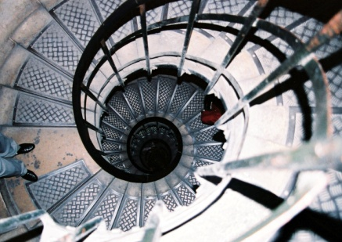
多くの芸術家を輩出し、歴史や文化の香り高い都市として日本人にも人気が高い「花の都パリ」。実際に訪れると、見えない部分の汚れや外国人に優しくない対応など、負の面も感じますが、街並みの壮麗さはやはり素晴らしいものだと感じます。なぜ素晴らしい景観が維持されているのか、といえば以下のような秘訣がありました。まずは法律面。実はパリ市には「建築的・都市的文化財保護区域」という規制があり区域により景観を保護しています。加えて1993年には「風景法」が施行されました。これは人が下から見上げた時、並んだ建物の高さが統一される規制です。このような決まりにより、街全体で景観を維持しているのです。
もうひとつ。パリに限らず、フランス国内では電柱・電線が見られません。電柱撤去率はほぼ100%です。ではどこにあるかと言えば全ては地下にあるのです。しかも電気に加えガス、水道、電話、下水道などがまとめて地中に埋められています。「地震がない国だからできる」とも言えそうですが、手間とコストをかけてでも景観を守っているフランス人の思いを感じます。
凱旋門はこんな階段やエレベーターで上に登れます
【撮影地】 フランス パリ 凱旋門の屋上から
屋上に上がるためのらせん階段

